Passzív négypólusok átviteli függvényei operátoros impedanciákkal

$X_{L}=jωL⇒X_{L}\left(s\right)=\text{sL}$
$$X_{c}=\frac{1}{jωC}⇒X_{c}\left(s\right)=\frac{1}{\text{sC}}$$
Módszer: feszültségosztó képletet írjuk fel:
$$U_{\text{ki}}\left(s\right)=U_{\text{be}}\left(s\right)\frac{Z_{2}\left(s\right)}{Z_{1}\left(s\right)+Z_{2}\left(s\right)}$$
$$Y\left(s\right)=\frac{Z_{2}\left(s\right)}{Z_{1}\left(s\right)+Z_{2}\left(s\right)}$$

6.8. példa megoldásához.

Soros RLC tag. Bemeneti feszültség a sorba kapcsolt impedanciára van kapcsolva. A kimeneti feszültség a C kapacitáson mért feszültség.

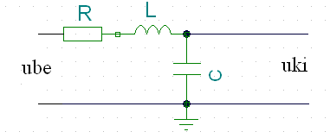

$$U_{\text{ki}}\left(s\right)=U_{\text{be}}\left(s\right)\frac{Z_{2}\left(s\right)}{Z_{1}\left(s\right)+Z_{2}\left(s\right)}$$
$\frac{U_{\text{ki}}\left(s\right)}{U_{\text{be}}\left(s\right)}=Y\left(s\right)=\frac{\frac{1}{\text{sC}}}{\frac{1}{\text{sC}}+R+\text{sL}}=\frac{\frac{1}{\text{sC}}}{\frac{1+\text{sRC}+s^{2}\text{LC}}{\text{sC}}}=\frac{1}{1+\text{sRC}+s^{2}\text{LC}}=\frac{1}{1+2ξ\text{Ts}+s^{2}T^{2}}$=
$A_{p}=1; T=\sqrt{\text{LC}}; 2ξT=\text{RC}; ξ=\frac{R}{2}\sqrt{\frac{C}{L}}$A fenti passzív négypólus kéttárolós arányos tag.

  - példa megoldásához.

Párhuzamos RC, soros R tag.

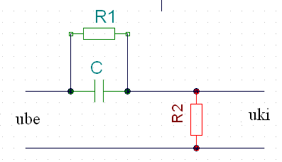

$\begin{aligned}Y\left(s\right)=\frac{R_{2}}{\frac{R_{1}\text{Cs}}{R_{1}+\frac{1}{\text{sC}}}+R_{2}}=\frac{R_{2}}{\frac{\frac{R_{1}}{\text{Cs}}}{\frac{R_{1}\text{Cs}+1}{\text{Cs}}}+R_{2}}=\frac{R_{2}}{\frac{R_{1}}{R_{1}\text{Cs}+1}+R_{2}}=\frac{R_{2}}{\frac{R_{1}+R_{2}\left(R_{1}\text{Cs}+1\right)}{R_{1}\text{Cs}+1}}=\frac{R_{2}\left(R_{1}\text{Cs}+1\right)}{R_{1}+R_{2}\left(R_{1}\text{Cs}+1\right)}= \\ \frac{R_{2}}{R_{1}+R_{2}}\frac{R_{1}\text{Cs}+1}{1+\left(\frac{R_{1}R_{2}}{R_{1}+R_{2}}\text{Cs}\right)}=A\frac{1+τs}{1+\text{Ts}}\end{aligned}$$τ=R_{1}C$
$T=\frac{R_{1}R_{2}}{R_{1}+R_{2}}C$;

$A=\frac{R_{2}}{R_{1}+R_{2}}=\frac{T}{τ}$;

$τ>T$;

A Bode diagram megrajzolható.

$Y=\frac{Y_{1}}{Y_{2}}$;
$Y_{1}=A\left(1+sτ\right)$;

$Y_{1}\left(jω\right)=A\left(1+j\text{ωτ}\right)$;

Az abszolút érték:

$\left|Y_{1}\left(jω\right)\right|=A\sqrt{1+ω^{2}τ^{2}}$
Ha $ω\text{<<}\frac{1}{τ};$ $\left|Y\left(jω\right)\right|=$A; 0 meredekségű, $\text{20}\text{log}\left(\frac{T}{τ}\right)$dB amplitudójú egyenes, majd az $ω=\frac{1}{τ}$ frekvenciától +20 dB/dekádos egyenes.
Y₂ 0 dB amplitúdójú egytárolós arányos tag, amely $ω=\frac{1}{T}$ törésponti frekvenciától -20 dB/dekád meredekségű aszimptotával rendelkezik.

A Matlab program (τ=0.1, T=0.04 adatokkal:

s=tf('s');
T=0.04;
tau=0.1
c=(tau*s+1);
d=(T*s+1);
yrrc=(T/tau)*(c/d);
bode(yrrc);
nyquist(yrrc);
impulse(yrrc);
step(yrrc);

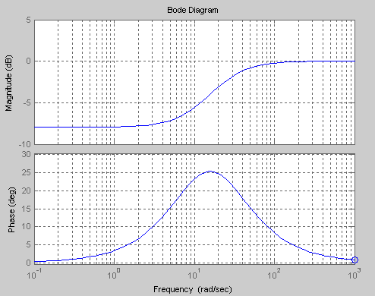

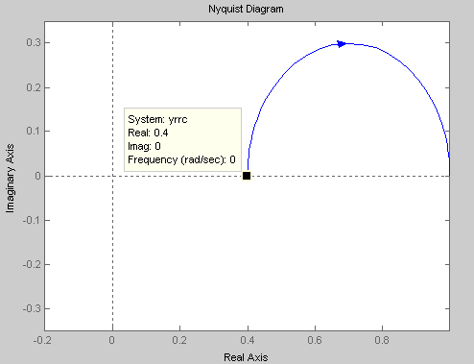

6.22. példa. Szerkessze meg a következő amplitúdó-fázis függvényhez tartozó logaritmikus amplitúdó-körfrekvencia diagramot:

Írjuk fel átalakítva:

$Y\left(jω\right)=\frac{2}{jω}\frac{\left(1+0\text{.}2jω\right)}{\left(1+0\text{.}\text{04}jω\right)}$;
Az első tag integráló, mely -20dB/dekád meredekségű, és ω=2 frekvencián metszi a 0dB-es tengelyt.
A számláló karakterisztikája $ω\text{<<}\frac{1}{0\text{.}2}=5$frekvenciákon 1 amplitúdójú, 0 dB/dekádos meredekségű. Nagyobb, $ω\text{>>}5$frekvenciákon +20 dB/dekádos meredekségű egyenesbe megy át.

A nevező egytárolós arányos tag, melynek $ω=\frac{1}{0\text{.}\text{04}}=\text{25}$frekvenciánál töréspontja van, és onnan -20dB/dekád meredekséggel folytatódik. A három karakterisztika összege adja az eredő diagramot:

Az első egy P3T, a második pedig
7.1. példa. Határozzuk meg az ábrán látható hatásvázlattal rendelkező szabályozási kör eredő átviteli függvényét!
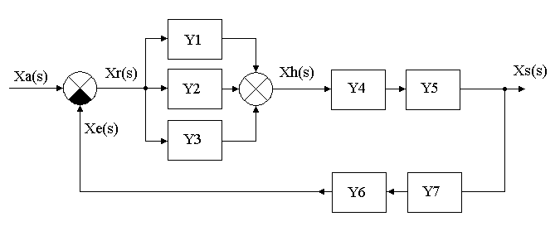
Az eredő átviteli függvény meghatározásakor mindig tartsuk szem előtt, hogy az eredő átviteli függvényre érvényes:

$$Y_{e}\left(s\right)=\frac{X_{\text{ki}}(s)}{X_{\text{be}}\left(s\right)}$$

A jelenlegi példánál ez az alábbi alakú:

$Y_{e}\left(s\right)=\frac{X_{s}(s)}{X_{a}\left(s\right)}$;

Célszerű belülről elindulni és a részeredőket felírni:

$$Y_{\text{hr}}\left(s\right)=\frac{X_{h}(s)}{X_{r}\left(s\right)}=Y_{1}\left(s\right)+Y_{2}\left(s\right)+Y_{3}\left(s\right)$$
$$Y_{\text{sh}}\left(s\right)=\frac{X_{s}(s)}{X_{h}\left(s\right)}=Y_{4}\left(s\right)Y_{5}\left(s\right)$$
$Y_{\text{se}}\left(s\right)=\frac{X_{s}(s)}{X_{e}\left(s\right)}=Y_{6}\left(s\right)Y_{7}\left(s\right)$;

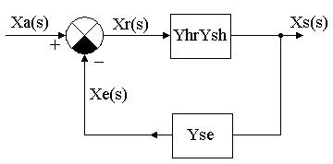

$$Y_{e}\left(s\right)=\frac{X_{s}(s)}{X_{a}\left(s\right)}=\frac{Y_{\text{hr}}\left(s\right)Y_{\text{sh}}\left(s\right)}{1+Y_{\text{se}}\left(s\right)Y_{\text{hr}}\left(s\right)Y_{\text{sh}}\left(s\right)}=\frac{\left[Y_{1}\left(s\right)+Y_{2}\left(s\right)+Y_{3}\left(s\right)\right]⋅\left[Y_{4}\left(s\right)⋅Y_{5}\left(s\right)\right]}{1+\left[Y_{1}\left(s\right)+Y_{2}\left(s\right)+Y_{3}\left(s\right)\right]⋅\left[Y_{4}\left(s\right)⋅Y_{5}\left(s\right)\right]⋅\left[Y{\left(s\right)}_{6}⋅Y{\left(s\right)}_{7}\right]}$$

7.2. példa: Hatásvázlat átalakítás

7.2.1. Igazoljuk az átalakítás helyességét:

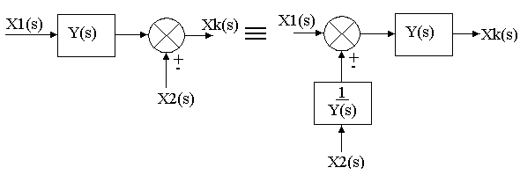

Felírjuk a kimenet és a bemenet közötti összefüggést mindkét esetben:

a.

$$X_{k}\left(s\right)=Y\left(s\right)X_{1}\left(s\right)±X_{2}\left(s\right)$$

b.

$X_{k}\left(s\right)=\left[X_{1}\left(s\right)±\frac{1}{Y\left(s\right)}X_{2}\left(s\right)\right]Y\left(s\right)=Y\left(s\right)X_{1}\left(s\right)±X_{2}\left(s\right)$;

Mindkét esetben azonos eredményt kapunk.

7.2.2. Igazoljuk, hogy a két rendszer azonos átviteli függvénnyel írható le:

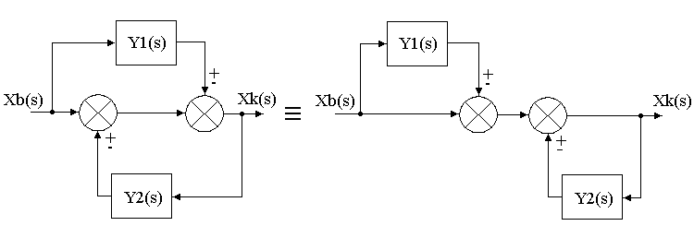

a.

$$X_{k}\left(s\right)=X_{b}\left(s\right)±Y_{1}\left(s\right)X_{b}\left(s\right)±Y_{2}\left(s\right)X_{k}\left(s\right)$$

$$X_{k}\left(s\right)\left[1∓Y_{2}\left(s\right)\right]=X_{b}\left(s\right)\left[1±Y_{1}\left(s\right)\right]$$

$$\frac{X_{k}\left(s\right)}{X_{b}\left(s\right)}\left[1∓Y_{2}\left(s\right)\right]=\frac{\left[1±Y_{1}\left(s\right)\right]}{1∓Y_{2}\left(s\right)}$$

b.
$X_{k}\left(s\right)=X_{b}\left(s\right)±Y_{1}\left(s\right)X_{b}\left(s\right)±Y_{2}\left(s\right)X_{k}\left(s\right)$ Ugyanazt az eredményt kapjuk a b. esetben is.

7.3. példa. Határozzuk meg az eredő étviteli függvényt:

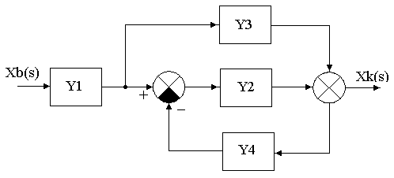

$\left(X_{b}Y_{1}−X_{k}Y_{4}\right)Y_{2}+X_{b}Y_{1}Y_{3}=X_{k}$;

$X_{b}Y_{1}Y_{2}−X_{K}Y_{2}Y_{4}+X_{b}Y_{1}Y_{3}=X_{k}$;

$$\frac{X_{K}}{X_{b}}=\frac{Y_{1}Y_{3}+Y_{1}Y_{2}}{1+Y_{2}Y_{4}}=\frac{Y_{1}\left(Y_{3}+Y_{2}\right)}{1+Y_{2}Y_{4}}$$

7.7.példa.
Határozzuk meg az alábbi szabályozási kör állandósult állapotbeli kimenő jelét:

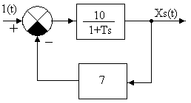

$$Y\left(s\right)=\frac{\frac{\text{10}}{1+s}}{1+7\frac{\text{10}}{1+\text{Ts}}}=\frac{\text{10}}{\text{71}+\text{Ts}}$$

Elegendő a kimenő jelet az operátoros tartományban felírni, mivel a kezdeti és végérték tételekkel az időfüggvény kezdeti és végértéke is meghatározható. A bemenő jel egységugrás, melynek L transzformáltja: $U_{\text{be}}\left(s\right)=\frac{1}{s}$. Ennek figyelembevételével a kimenőjel:
$$X_{s}\left(s\right)=\frac{1}{s}\frac{\text{10}}{\text{71}+\text{Ts}}$$

A végérték tétellel a kimenőjel állandósult értéke:

$$\underset{t→∞}{\text{lim}}x_{s}\left(t\right)=\underset{s→0}{\text{lim}}{\text{sX}}_{s}\left(s\right)=\underset{s→0}{\text{lim}}s\frac{1}{s}\frac{\text{10}}{\text{71}+\text{Ts}}=\frac{\text{10}}{\text{71}}=0\text{.}\text{141}$$

7.9. példa.
Hasonlítsa össze a két szabályozás állandósult kimenő jelét és rendelkező jelét, ha az alapjel x_{a}(t) =1(t)!

a.

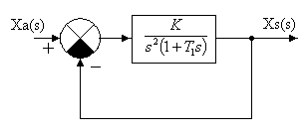

b.

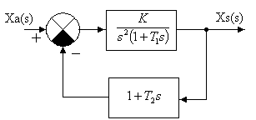

Megoldás:

- Az átviteli függvény:

$$Y\left(s\right)=\frac{\frac{K}{s^{2}\left(1+T_{1}s\right)}}{1+\frac{K}{s^{2}\left(1+T_{1}s\right)}}=\frac{K}{s^{2}\left(1+T_{1}s\right)+K}$$

A bemenő jel egységugrás, Laplace transzformáltja: $X_{\text{be}}\left(s\right)=\frac{1}{s}$

A végérték tétellel számolható a kimenő jel állandósult értéke:

$$\underset{t→∞}{\text{lim}}x_{s}\left(t\right)=\underset{s→0}{\text{lim}}{\text{sX}}_{s}\left(s\right)=s\frac{1}{s}\frac{K}{s^{2}\left(1+T_{1}s\right)+K}=1$$

A rendelkező jel és az alapjel közötti átviteli függvény (a számláló 1, a nevező ugyanaz!):

$$Y\left(s\right)=\frac{1}{1+\frac{K}{s^{2}\left(1+T_{1}s\right)}}=\frac{s^{2}\left(1+T_{1}s\right)}{s^{2}\left(1+T_{1}s\right)+K}$$

A rendelkező jel állandósult értéke egységugrás alapjel esetén:

$$\underset{t→∞}{\text{lim}}x_{r}\left(t\right)=\underset{s→0}{\text{lim}}{\text{sX}}_{r}\left(s\right)=s\frac{1}{s}\frac{s^{2}\left(1+T_{1}s\right)}{s^{2}\left(1+T_{1}s\right)+K}=0$$

A b. eset hasonlóan számolható.

8.5. példa. Határozza meg, hogy az

$$Y\left(s\right)=\frac{K}{\left(1+T_{1}s\right)\left(1+T_{2}s\right)\left(1+T_{3}s\right)}$$

hurokátviteli függvénnyel megadható arányos három tárolós szabályozási szakasznak mekkora a kritikus körerősítése, ha T₁=T₂=T₃ =T!

$$Y\left(s\right)=\frac{K}{{\left(1+\text{Ts}\right)}^{3}}=\frac{K}{T^{3}s^{3}+3T^{2}s^{2}+3\text{Ts}+1}$$

A visszacsatolt rendszer átviteli függvényének a nevezője:

$$Y_{v}\left(s\right)=1+\frac{K}{{\left(1+\text{Ts}\right)}^{3}}=1+\frac{K}{T^{3}s^{3}+3T^{2}s^{2}+3\text{Ts}+1}=\frac{T^{3}s^{3}+3T^{2}s^{2}+3\text{Ts}+1+K}{T^{3}s^{3}+3T^{2}s^{2}+3\text{Ts}+1}$$

A rendszer karakterisztikus egyenlete a számláló lesz:

$$Y_{k}\left(s\right)=T^{3}s^{3}+3T^{2}s^{2}+3\text{Ts}+1+K$$

A Hurwitz féle determináns együtthatói:

$$a_{3}=T^{3}; a_{2}=3T^{2}; a_{1}=3T; a_{0}=1+K$$

A determináns:

$$D=\left|\begin{matrix}3T^{2} & 1+k & 0 \\ T^{3} & 3T & 0 \\ 0 & 3T^{2} & 1+K\end{matrix}\right|$$

Az aldetermináns értékek:

$$\begin{aligned}D_{3}=\left(1+K\right)\left[9T^{3}−T^{3}\left(1+K\right)\right] \\ D_{2}=9T^{3}−T^{3}\left(1+K\right);\end{aligned}$$

$D_{2}=9T^{3}−T^{3}\left(1+K\right)>0;$ ha K=8.

A rendszer stabil, ha K>8, és K=8 a kritikus körerősítés.

8.6. példa. A felnyitott szabályozási kör eredő átviteli függvénye:

$Y\left(s\right)=\frac{K}{s^{2}}\frac{\left(1+\text{aTs}\right)}{1+\text{Ts}}$;

Válassza meg úgy az „a” paraméter értékét úgy, hogy a zárt szabályozási rendszer strukturálisan stabil legyen!

A feladat például a Ruth-Hurwitz féle stabilitási kritérium alkalmazásával oldható meg:
Ehhez a zárt rendszer karakterisztikus egyenletét kell először felírni. A zárt rendszer átviteli függvényének a nevezője a következő lesz:

$$Y{\left(s\right)}_{N}=1+\frac{K}{s^{2}}\frac{\left(1+\text{aTs}\right)}{1+\text{Ts}}=1+\frac{K+\text{KaTs}}{s^{2}+{\text{Ts}}^{3}}=\frac{s^{2}+{\text{Ts}}^{3}+K+\text{KaTs}}{s^{2}+{\text{Ts}}^{3}}$$

A karakterisztikus egyenlet:

$$Y{\left(s\right)}_{k}={\text{Ts}}^{3}+s^{2}+\text{KaTs}+K$$

A Hurwitz féle determináns:

$$D=\left|\begin{matrix}1 & K & 0 \\ T & \text{KaT} & 0 \\ 0 & 1 & K\end{matrix}\right|$$
$D_{3}=K\left(\text{KaT}−\text{KT}\right)>0$;
$$D_{3}=K\left(\text{KaT}−\text{KT}\right)=K\left\{\text{KT}\left(a−1\right)\right\}>0$$
$$D_{2}=\text{KaT}−\text{KT}\text{>=}\text{KT}\left(a−1\right)>0$$

A determinánsok nullánál nagyobbak, a>1. A strukturális stabilitás feltétele tehát: a>1.

8.7. példa. Számítással határozza meg, hogy az

$Y\left(s\right)=\frac{4}{{\left(1+s\right)}^{3}}$ hurokátviteli függvénnyel adott zárt szabályozási kör mekkora fázis és amplitúdó tartalékkal rendelkezik!

A frekvencia függvény:

$$Y\left(jω\right)=\frac{4}{{\left(1+jω\right)}^{3}}=4\frac{1}{{\left(1+jω\right)}^{3}}=4{\left(\frac{1−jω}{1+ω^{2}}\right)}^{3}=4{\left(\frac{1}{1+ω^{2}}−j\frac{ω}{1+ω^{2}}\right)}^{3}=4{\left(\frac{1−jω}{1+ω^{2}}\right)}^{3}$$

A frekvenciafüggvény és a 0 dB-es tengely metszéspontjában az amplitúdó értéke 1:

$$\left|Y\left(jω\right)\right|=4{\left(\sqrt{\frac{1+ω^{2}}{{\left[1+ω^{2}\right]}^{2}}}\right)}^{3}=1$$

$$\sqrt{\frac{1}{1+ω^{2}}}=\frac{1}{\sqrt[3]{4}}$$

$\frac{1}{1+ω^{2}}=0\text{.}\text{34}$;

$$ω=1\text{.}\text{23}$$

A fázisszög meghatározható, ha ezt a körfrekvencia értéket behelyettesítjük Y(jω) kifejezésébe:

$$ϕ=\text{arctg}\frac{\text{Im}Y\left(jω\right)}{\text{Re}Y\left(jω\right)}$$

Mivel 3 db azonos 1 tárolós átviteli tag szorzataként írható fel, egy tag fáziseltolásának háromszorosa adja a teljes fázisszöget:

$ϕ=3\text{arctg}\frac{\frac{ω}{1+ω^{2}}}{\frac{1}{1+ω^{2}}}=3\text{arctg}ω=\text{arctg}1\text{.}\text{23}=3⋅\text{50}\text{.}{\text{88}}^{∘}=\text{152},7^{∘}$;

A fázistartalék:
$$ϕ_{t}={\text{180}}^{∘}−\text{152},7^{∘}=\text{27},3^{∘}$$

Az amplitúdó tartalék meghatározásánál kiindulunk abból, hogy egy egytárolós tag 60º-os fáziseltolást okoz, a 180º harmadrészét. Ebből a körfrekvencia meghatározható:
$ϕ={\text{60}}^{∘}=\text{arctg}ω$; $ω=\text{tg}{\text{60}}^{∘}=1,\text{73}$;

Ezután ezen a frekvencián meghatározhatjuk az amplitúdót.

$$\left|Y\left(jω\right)\right|=4{\left(\sqrt{\frac{1+ω^{2}}{{\left[1+ω^{2}\right]}^{2}}}\right)}^{3}=4{\left(\sqrt{\frac{1}{1+ω^{2}}}\right)}^{3}=4{\left(\sqrt{\frac{1}{1+1,{\text{73}}^{2}}}\right)}^{3}=4⋅{0,5}^{3}=0,5$$

Az amplitúdó tartalék a_{t}=0.5.

8.10. példa. Stabilitás vizsgálat.

Állapítsa meg, milyen típusú a jelátviteli tag, melynek a Bode diagramját bemutattuk!
Határozza meg az amplitúdó és a fázis tartalékot a diagramból közelítőleg! Stabil a rendszer, vagy labilis? Állapítsa meg a Bode diagram alapján, hányszorosára kell növelni a körerősítést, hogy a rendszer a stabilitás határára kerüljön?

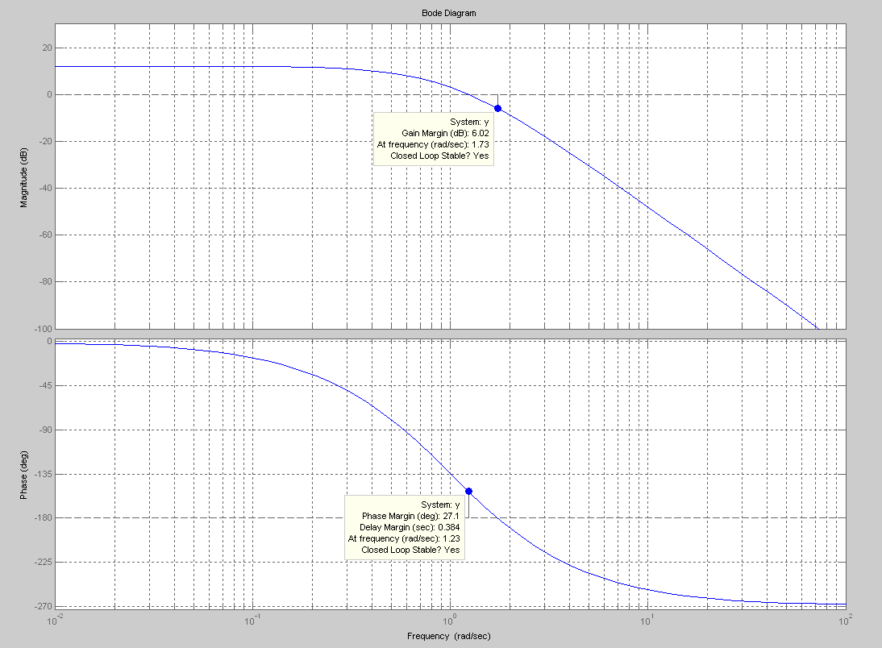

A rendszer arányos, három tárolós, amely a fázis görbéből látszik a legjobban (0 < ϕ < 270º).
A rendszer stabil, mivel az amplitúdó diagram a 0 dB-es tengelyt 152,9º - nál, azaz ϕ_{t} = 180º-152,9º=27,1º fázistartalékkal metszi.

A körerősítés növelésével az amplitúdó diagram függőlegesen felfelé tolódik el, míg a fázisszög változatlan. A diagram alapján 6.02 dB erősítés növekedés szükséges ahhoz, hogy elérjük a kritikus erősítést. A 6.02 dB egyben az eredeti rendszer amplitúdó tartaléka.

